Гена – Крокодил

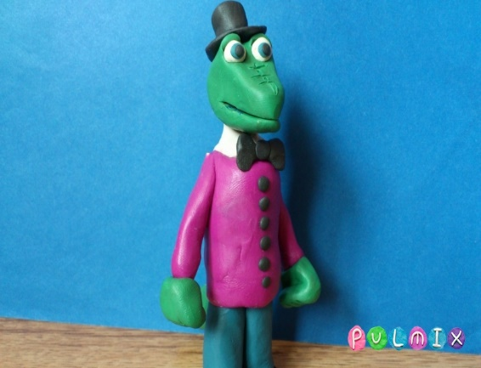
В этом уроке лепки мы создадим того, кто играет на гармошке у прохожих на виду. Того, кто работает в зоопарке крокодилом. Того, кто искал себе друзей и, наконец, нашел. Естественно, все ребята догадаются, что это крокодил Гена – самая добрая мультяшка всех времен и народов.

Для лепки крокодила необходим зеленый пластилин, но поскольку мы создаем крокодила Гену.
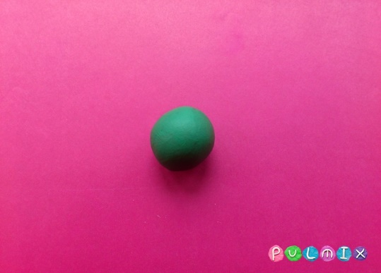
Превратите шарик в голову крокодила. Носовую часть заострите, заднюю – немного приподнимите вверх. Нарисуйте сетку стекой на носу. Вставьте стеку туда, где будут размещаться глаза, и продавите ямки для глаз, выделяя бугорки бровей.
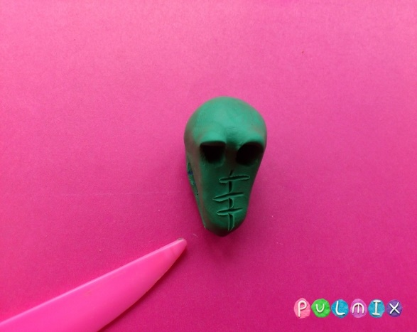
Вставьте белые шарики с синими зрачками вместо глаз.
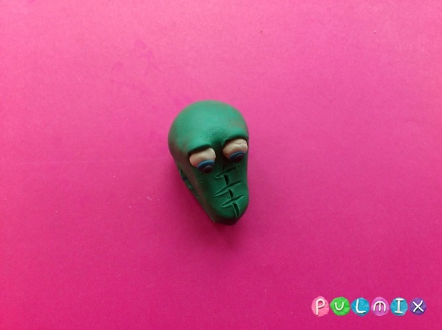
На голову водрузите черную шляпу-цилиндр.
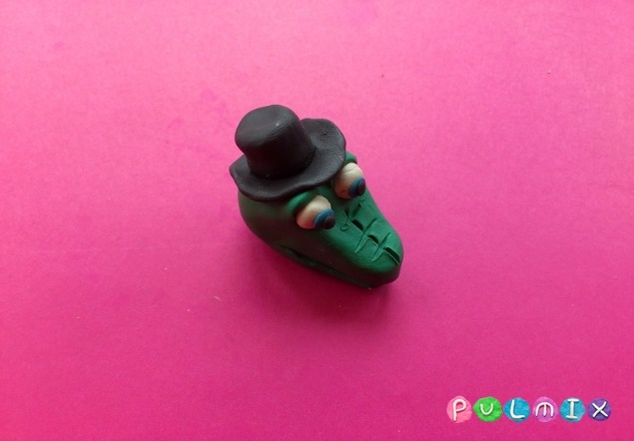
Закончить облик джентльмена поможет малиновый пиджак, белый воротничок и черная бабочка в качестве галстука. Слепите малиновый цилиндр, вставьте вверх спичку. Обогните спичку белым пластилином и прикрепите черную бабочку.
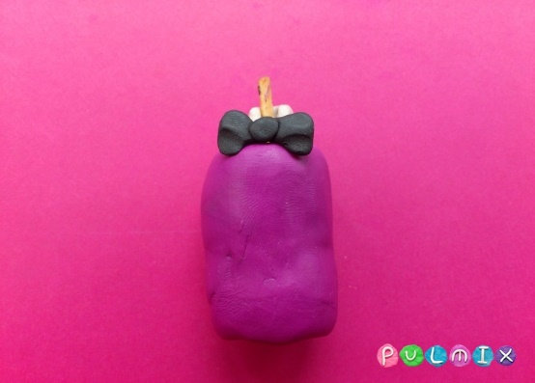
Добавьте трубочки-рукава с зелеными ладошками на концах.
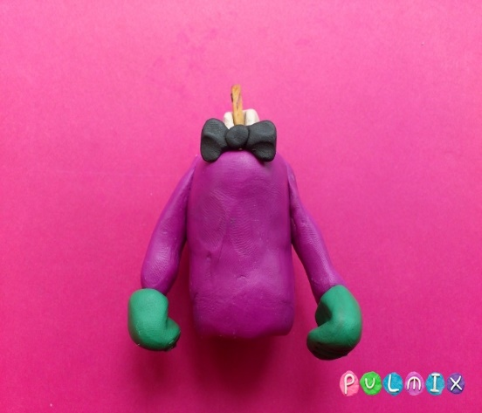
Из двух синих трубочек и черных ботинок сделайте две ноги.
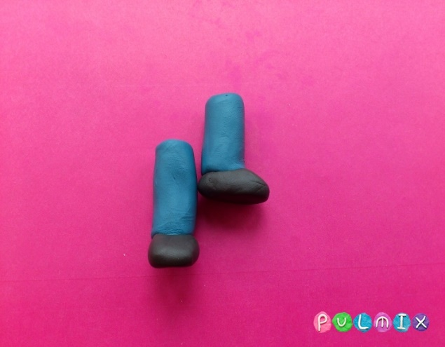
Прикрепите ноги к туловищу с помощью спичек. Налепите впереди на пиджак ряд пуговиц.
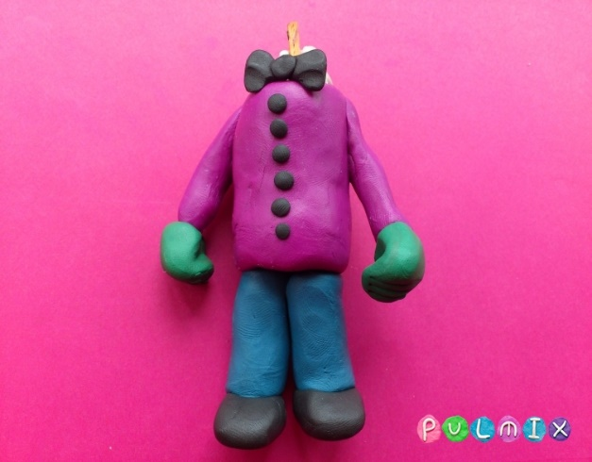
РЕКЛАМА
Скрепите две заготовки – голову и туловище с ногами.
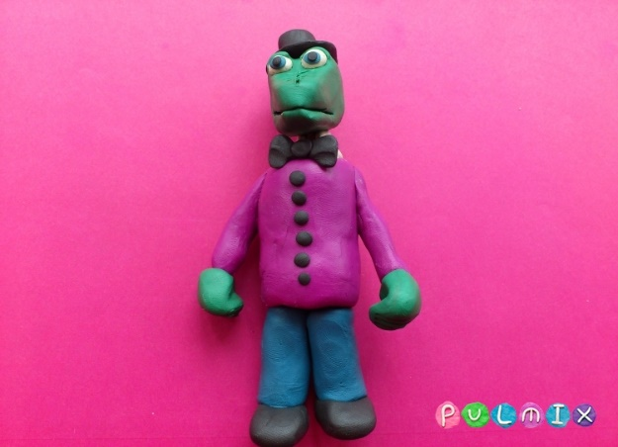
Из остатков зеленого пластилина сделайте небольшой крокодилий хвост, стекой нарисуйте сетку.
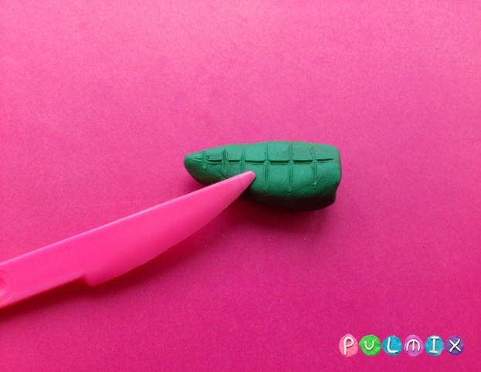
Прикрепите хвост сзади, чтобы завершить фигурку животного-мультяшки.
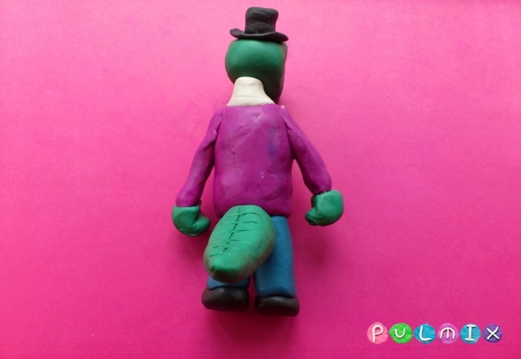

Крокодил Гена из пластилина готов.
Это лучший друг Чебурашки, которого мы тоже уже умеем с вами лепить.

